***Phát huy vai trò của cấp uỷ Đảng đối với công tác cán bộ nữ***

***trong Công ty Nhiệt điện Đông Triều - TKV***

Sinh thời, Chủ tịch Hồ Chí Minh rất quan tâm đến công tác phát triển cán bộ nữ. Tại một buổi nói chuyện, Người đã nghiêm túc phê bình: “Cán bộ nữ ít như vậy là một thiếu sót. Các đồng chí phụ trách lớp học chưa quan tâm đến việc bồi dưỡng cán bộ nữ. Đây cũng là thiếu sót chung ở trong Đảng. Nhiều người còn đánh giá không đúng khả năng của phụ nữ, hay thành kiến, hẹp hòi. Như vậy là rất sai”.  Bác rất coi trọng công tác đào tạo đội ngũ cán bộ nữ, bởi họ đóng góp công sức to lớn trong sự nghiệp phát triển kinh tế - xã hội; đồng thời, Người khẳng định, tham gia công việc xã hội là quyền của phụ nữ. Trước lúc đi xa, trong *Di chúc*, Người đã biểu dương tinh thần chiến đấu, hy sinh của phụ nữ Việt Nam cho sự nghiệp cách mạng và căn dặn toàn Đảng, toàn dân ta phải quan tâm, chăm sóc phụ nữ thực hiện bình đẳng giới: “Trong sự nghiệp chống Mỹ, cứu nước, phụ nữ đảm đang ta đã góp phần xứng đáng trong chiến đấu và trong sản xuất. Đảng và Chính phủ cần phải có kế hoạch thiết thực để bồi dưỡng, cất nhắc và giúp đỡ để ngày thêm nhiều phụ nữ phụ trách mọi công việc kể cả công việc lãnh đạo. Bản thân phụ nữ thì phải cố gắng vươn lên. Đó là một cuộc cách mạng đưa đến quyền bình đẳng thật sự cho phụ nữ”.

Thực hiện lời dạy của Bác, trong những năm qua, các cấp ủy Đảng Công ty Nhiệt điện Đông Triều - TKV đã luôn quan tâm xây dựng đội ngũ cán bộ nữ đáp ứng yêu cầu xây dựng và phát triển của Công ty.

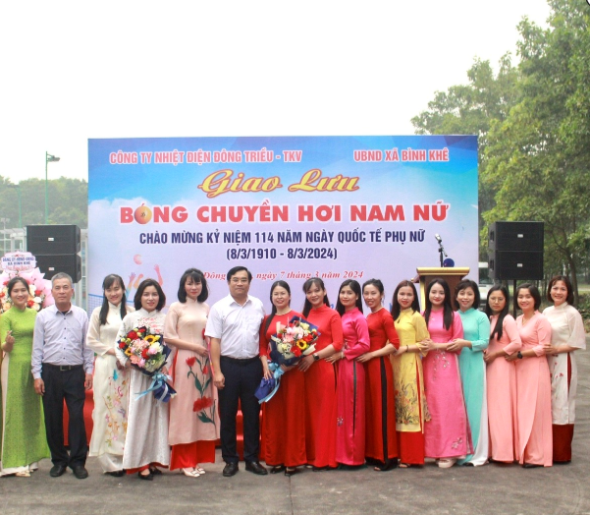

Hình ảnh nữ CBCNV Công ty trong dịp giao lưu thể thao ngày Quốc tế phụ nữ

Thực hiện Nghị quyết số 11-NQ/TW, ngày 27-4-2007 của Bộ Chính trị về công tác phụ nữ thời kỳ đẩy mạnh công nghiệp hóa, hiện đại hóa đất nước và trên cơ sở các quy định, hướng dẫn của Đảng uỷ cấp trên, bộ phận tổ chức Đảng uỷ đã tham mưu tạo nguồn, quy hoạch, bồi dưỡng, giới thiệu cán bộ, đặc biệt ưu tiên những cán bộ nữ có trình độ, năng lực vào những vị trí chủ chốt; đồng thời giới thiệu nhiều cán bộ nữ đủ tiêu chuẩn, điều kiện theo quy định đảm nhận các vị trí quan trọng. Qua đó, góp phần nâng cao vị thế của phụ nữ, tạo điều kiện thuận lợi để phụ nữ thực hiện có hiệu quả các quyền cơ bản và phát huy vai trò của mình trong sự nghiệp phát triển của Công ty. Hiện nay, số nữ cán bộ cấp uỷ là 01/08 chiếm tỉ lệ 12,5%; ngoài ra, số cán bộ nữ giữ các vị trí quan trọng chủ chốt như các chức danh lò trưởng, trưởng kíp, kế toán tổng hợp, uỷ viên BCH Công đoàn cũng chiếm tỉ lệ trên 10% trở lên.

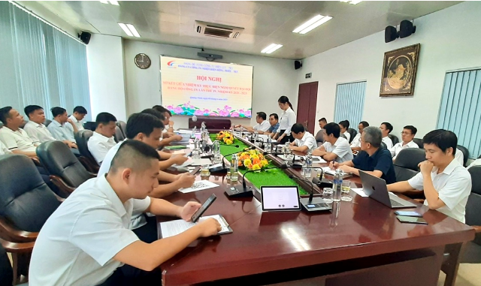

Hình ảnh nữ CB trong Hội nghị cấp uỷ

Công tác quy hoạch cán bộ nữ cũng được thực hiện tốt. Nhiệm kỳ 2020-2025, tỷ lệ cán bộ nữ được quy hoạch cấp ủy Đảng chiếm 14%; BCH Công đoàn chiếm 30%; BCH Đoàn Thanh niên chiếm 20%.

Công tác đào tạo, bồi dưỡng cán bộ nữ theo tiêu chuẩn, chức danh, yêu cầu công việc được mở rộng về quy mô, đa dạng về hình thức, chú trọng về chất lượng. Đại đa số cán bộ nữ có bản lĩnh chính trị vững vàng, phẩm chất đạo đức tốt, lối sống trong sạch, lành mạnh; ý thức tổ chức kỷ luật và tinh thần trách nhiệm cao, tích cực đổi mới tư duy, phương thức làm việc; việc hoạch định chính sách, khả năng cụ thể hóa đường lối chủ trương được nâng lên rõ rệt; tính chủ động, sáng tạo được phát huy; tự giác rèn luyện nâng cao trình độ chuyên môn, nghiệp vụ, hoàn thành tốt nhiệm vụ được giao, góp phần quan trọng vào việc thực hiện thắng lợi nhiệm vụ chính trị của đơn vị.

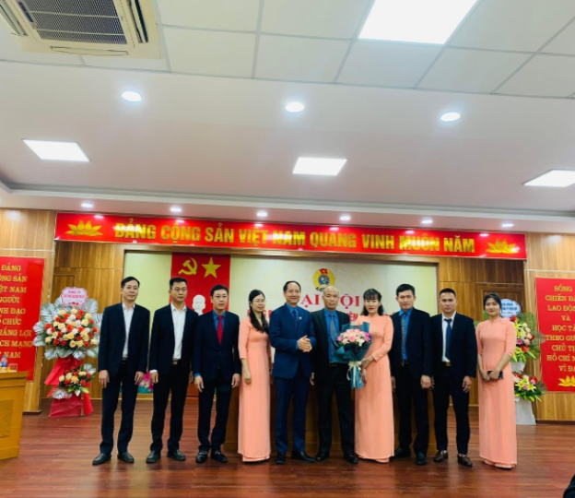

Hình ảnh nữ CB trong Đại hội công đoàn nhiệm kỳ 2023-2028

Mặc dù những năm qua, cấp ủy lãnh đạo, chỉ đạo triển khai thực hiện tốt các chỉ tiêu về công tác cán bộ nữ, tuy nhiên, tỷ lệ cán bộ nữ vẫn còn thấp... Việc bổ nhiệm cán bộ nữ giữ các chức vụ chủ chốt còn hạn chế, gặp một số khó khăn; việc nhận thức chưa đầy đủ về vai trò, ý nghĩa, tầm quan trọng của công tác tổ chức cán bộ nói chung, công tác cán bộ nữ nói riêng. Chủ trương công tác cán bộ nữ chưa được quan tâm quán triệt đồng bộ; việc cán bộ nữ tự học, tự bồi dưỡng, tham gia các khóa đào tạo cập nhật bồi dưỡng kiến thức còn nhiều khó khăn...

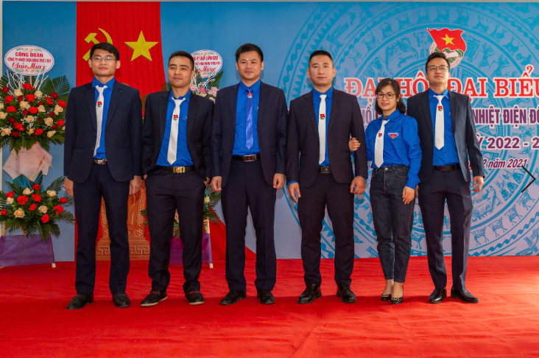

Nữ CB chiếm tỉ lệ 20% tham gia BCH Đoàn TN tại kỳ Đại hội NK 2022-2027

Để tiếp tục thực hiện có hiệu quả Nghị quyết số 11 về công tác cán bộ nữ, thời gian tới, cần tập trung thực hiện hiệu quả các giải pháp: Tiếp tục nâng cao nhận thức, trách nhiệm của các cấp uỷ, chuyên môn, các tổ chức chính trị - xã hội, tạo bước chuyển biến rõ nét về hiệu quả công tác phụ nữ, nhất là công tác cán bộ nữ. Tăng cường sự lãnh đạo, chỉ đạo của các cấp ủy đảng, chuyên môn đối với công tác cán bộ nữ; tạo điều kiện, cơ chế để cán bộ nữ tham gia công tác quản lý lãnh đạo. Tiếp tục đổi mới, nâng cao chất lượng, hiệu quả công tác cán bộ nữ; xây dựng đội ngũ cán bộ nữ theo tiêu chuẩn chức danh cán bộ đáp ứng yêu cầu công tác cán bộ nữ thời kỳ đẩy mạnh công nghiệp hoá, hiện đại hoá đất nước; thường xuyên rà soát, bổ sung quy hoạch cán bộ nữ, quan tâm cán bộ nữ trẻ, có năng lực và uy tín trong công tác; gắn quy hoạch với đào tạo, bồi dưỡng, bố trí, sử dụng và thực hiện chính sách cán bộ nữ; xác định rõ cơ cấu, độ tuổi trong quy hoạch cán bộ lãnh đạo, quản lý các cấp bảo đảm tỷ lệ cán bộ trẻ, cán bộ nữ trong quy hoạch cấp ủy. Tiếp tục củng cố và nâng cao chất lượng, hiệu quả hoạt động của Ban Vì sự tiến bộ của phụ nữ, phát huy vai trò của cấp uỷ cũng như các tổ chức chínht trị trong công tác phát hiện, bồi dưỡng, giới thiệu cán bộ nữ có năng lực cho cấp uỷ. Tăng cường công tác kiểm tra, giám sát; kịp thời uốn nắn những sai phạm; nghiêm túc xử lý các vi phạm về công tác cán bộ nữ./.

***Tác giả: Trần Thị Thương***